Важно помнить…

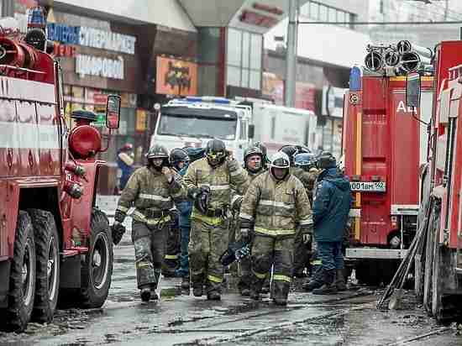
В связи с пожаром, произошедшим 25.03.2018 в торгово-развлекательном центре г. Кемерово, с массовой гибелью людей, в целях недопущения подобных случаев, территориальный отдел надзорной деятельности и профилактической работы напоминает руководителям и собственникам зданий, помещений объектов торговли, развлекательных центров и других объектов, основные требования пожарной безопасности.
В первую очередь на объект должна быть разработана инструкция о мерах пожарной безопасности в соответствии с правилами противопожарного режима, с которой должен быть ознакомлен каждый работник. Объект должен быть оборудован автоматической пожарной сигнализацией и системой оповещения управления эвакуацией при пожаре. На обслуживание данной системы должен быть заключен договор со специализированной организацией. Двери на путях эвакуации должны открываться по ходу движения эвакуации и не иметь запоров, препятствующих их свободному открыванию изнутри без ключа. На путях эвакуации запрещается отделка горючими материалами. Объект оснащается необходимым количеством первичных средств пожаротушения (огнетушителями), в некоторых случаях оборудуется противопожарным водопроводом и системой пожаротушения (для крупных объектов). На объектах с массовым пребыванием людей на видных местах вывешиваются планы эвакуации при пожаре.
На объекте назначается лицо, ответственное за пожарную безопасность, которое обучается пожарно-техническому минимуму, с рабочим персоналом проводятся инструктажи о мерах пожарной безопасности.
Помните, малейшее нарушение норм и правил пожарной безопасности может привести к огромным материальным потерям и большим человеческим жертвам.

ТОНД и ПР Омского района

